ЛОГОПЕДИЧЕСКИЕ ИГРЫ ДОМА
- Общие советы по проведению занятий дома.
Важно, чтобы занятия дома были похожи не на уроки, а на игру. Придумывайте различные истории, чтобы увлечь ребенка. Если проводить занятия в виде игр, то малыш будет охотнее учиться правильно говорить, что, безусловно, поможет достичь больших результатов в короткие сроки.
Ни в коем случае не злитесь, если у ребенка что-то не выходит! Исправить произношение непросто, нельзя за одно занятие научить малыша произносить четко и ясно все звуки, а также использовать сложные слова. В любом занятии важную роль играет время. Ошибки – это неотъемлемая часть процесса обучения.
Будьте терпеливы, хвалите ребенка даже за самые малые успехи, поддерживаете, если что-то не выходит. Если срываться и ругать малыша, то лучше говорить он не будет, а лишь замкнется в себе, что может усугубить речевые проблемы.
Занятия должны быть регулярными. Лучше упражняться по 5 минут в день, чем раз в неделю 1,5 часа. В самом начале можно начинать занятия с 3-5 минут в день, постепенно увеличивая их до 15-20 минут два раза в день.
- Артикуляционная гимнастика.
Артикуляционные упражнения играют огромную роль, т. к. они способствуют развитию речевого аппарата, благодаря чему дети учатся управлять им и справятся с произношением даже сложных звуков.
Делать артикуляционную гимнастику нужно ежедневно, 1-2 раза в день по 3-5 минут. Все упражнения должны выполняться без напряжения (ребёнок сидит спокойно, плечи не поднимаются). Каждое упражнение следует выполнять по пять раз, каждый подход не дольше 5 секунд (под счёт, который ведёт взрослый). В день добавлять по одному новому упражнению, а при затруднении выполнения упражнения нужно вернуться к более простому.
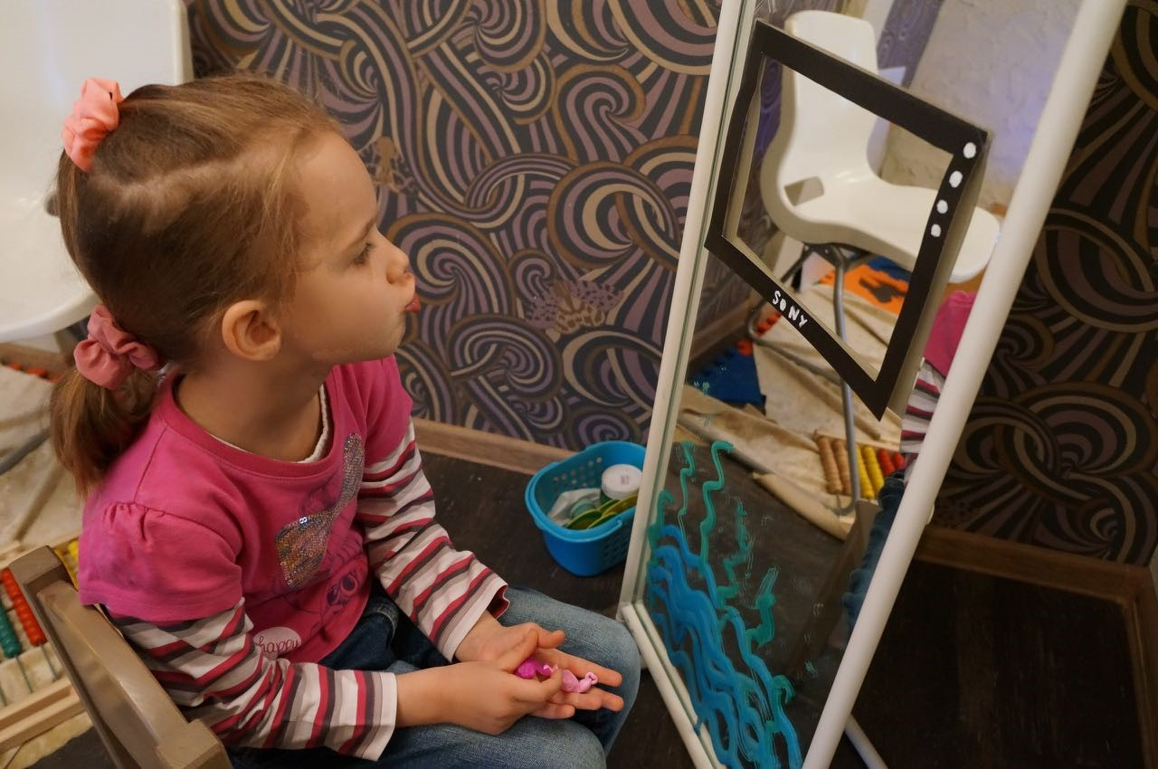
- Базовый комплекс артикуляционных упражнений:
- «Заборчик» – удерживание губ в улыбке, передние верхние и нижние зубы обнажены.
- «Трубочка» – вытягивание губ вперёд трубочкой (зубы сомкнуты).
- «Заборчик-трубочка» – чередование положения губ в улыбке и трубочкой.
- «Лопатка» – удерживание широкого языка на нижней губе в спокойном, расслабленном состоянии.
- «Иголка» – удерживание узкого языка между резами.
- «Лопатка-иголка» – чередование соответствующих упражнений.
- «Шлагбаум» - поднимание языка за верхние зубы (рот открыт, но не слишком широко).
- «Качели» - чередование движений языка вверх и вниз с удерживанием в течение пяти секунд в каждой позиции.
- «Блинчик» - удерживание языка за нижними зубами в спокойном, расслабленном состоянии.
- «Потягушки» - высунуть язык и тянуться им к носу, к подбородку, к правому уголку рта и к левому.

Упражнения для развития мелкой моторики.
Уровень развития речи ребенка напрямую связан с развитием мелкой моторики. Для её тренировки эффективным инструментом станет даже обычный пластилин. Малышам достаточно мять этот материал и лепить простые одноцветные фигуры. С детьми постарше учитесь делать более сложные многоцветные фигурки, к примеру, разных животных.

Во время игр с пластилином изучайте цвета и формы.
Можно слепить несколько фигурок и придумать им историю, в этом случае у ребенка будут развиваться воображение, и увеличиваться словарный запас. Например, история про поход в овощной магазин - можно слепить фрукты и овощи, выставить их на «прилавок» и играть в продавца и покупателя. Благодаря такой игре ребёнок расширит свой словарный запас, запоминая названия овощей и фруктов, сможет повторить цвета и формы.

Вот ещё несколько идей и приёмов как развить моторику малыша:
* Купите шарик су-джок, который состоит из двух частей: колючего шарика и пружинки. Пружинку надевайте поочередно на пальчики, проговаривая потешки или просто называя пальчики, а шарик катайте по ладошкам и пальчикам малыша.
* Соревнуйтесь в перетягивании пальчиками ленточек, верёвочек, карандашей, шнурков.
* Заверните в фольгу мелкие предметы - пусть малыш их разворачивает.
* Пусть ребёнок летом, по дороге с дачи, обрывает по одному лепестку с ромашки.
* Пускай давит пузырьки на воздушно-пузырьковой упаковочной пленке.
* Разрешайте ребёнку самому застегивать и расстегивать пуговицы, откручивать и закручивать крышки у пластиковых бутылок.
* Дайте миску со смешанным горохом и фасолью или с более мелкими крупами для усложнения задачи - попросите ребёнка рассортировать.
* Дайте ребёнку мелкие предметы и попросите сложить их по одному в пластиковую бутылку через горлышко. Вариант игры на море - собирание мелких камушков в бутылку. Это игра также учит малыша определять на глаз размер предметов.
* Пусть ребёнок наматывает ленту на палочку или пальчик.
* Поиграйте с прищепками! Пусть ребёнок развешивает сушиться кукольную одежду. А если присоединить прищепки к желтому кругу, вырезанному из картона, то получится солнышко!
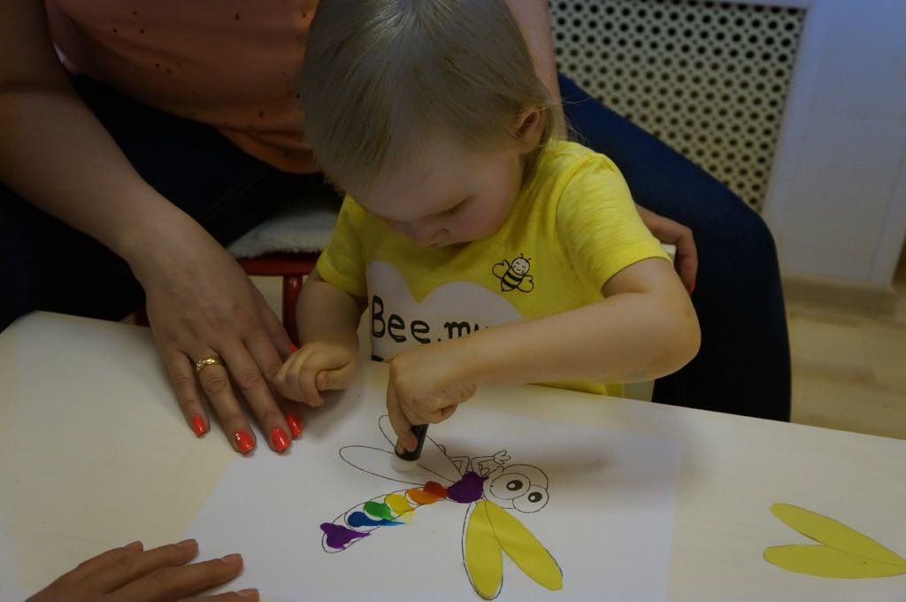
Очень полезно заняться аппликацией. Движения руки, которые задействованы в вырезании с использованием ножниц - очень хорошо влияют не только на мелкую моторику, но и отлично развивают мозг. Полезно будет сделать аппликацию и придумать историю про неё. Например, делая аппликацию стрекозы, предложите ребёнку придумать про неё рассказ. Помогите малышу, задавая ему наводящие вопросы:
Как зовут твою стрекозу? Какая она? Что она любит делать? Где она летала? Кого встретила?
Вот пример рассказа, который может получиться:

«Стрекоза Забава»
Жила-была стрекоза. Её звали Забава. Она была разноцветная и крылышки у неё переливались на солнце всеми цветами радуги. Однажды, стрекоза полетела охотиться на пруд. Она мечтала поймать комара пожирнее. Над прудом она увидела толстого-претолстого комара, который летал над водой и весело распевал песенку: зу-зу-зууууу, зу-зу-зууууу, не борюсь я стрекозуууу!
Песенка так понравилась стрекозе, Забаве, что она передумала ловить комара и решила с ним подружиться. Она подлетела к комару и стала подпевать ему: за-за-заааа, за-за-заааа - я большая стрекозааааа. Так и началась первая в истории дружба стрекозы и комара.
Такая аппликация будет способствовать не только развитию моторики, но и фантазии, связной речи, укрепит добрые отношения со взрослым, поднимет настроение, а также будет способствовать закреплению в речи звука [З], если этот звук находится на этапе автоматизации

